Группа: ИУ5-21Б

Студент: Цыпышев Тимофей

**КВ №78**. Дать лекционные определения понятий “система”, “управление”, “система управления” и привести из лекции графическую модель системы управления. Довести воспроизведение определений и модели до автоматизма, т.е. быстро и правильно по памяти. Представить ГАС “Контур” в виде системы управления.

**Система** – выделенное человеком в действительности устойчивое целое, направленное на достижение определённой цели (целей) и состоящее из закономерно расположенных и взаимосвязанных в пространстве и взаимодействующих во времени элементов, обеспечивающих целому системное свойство, которым не обладают элементы по отдельности.

**Управление** – перевод системы из текущего состояния в состояние требуемое.

**Система управления** – замкнутая система, состоящая из объекта управления и контура обратной связи.

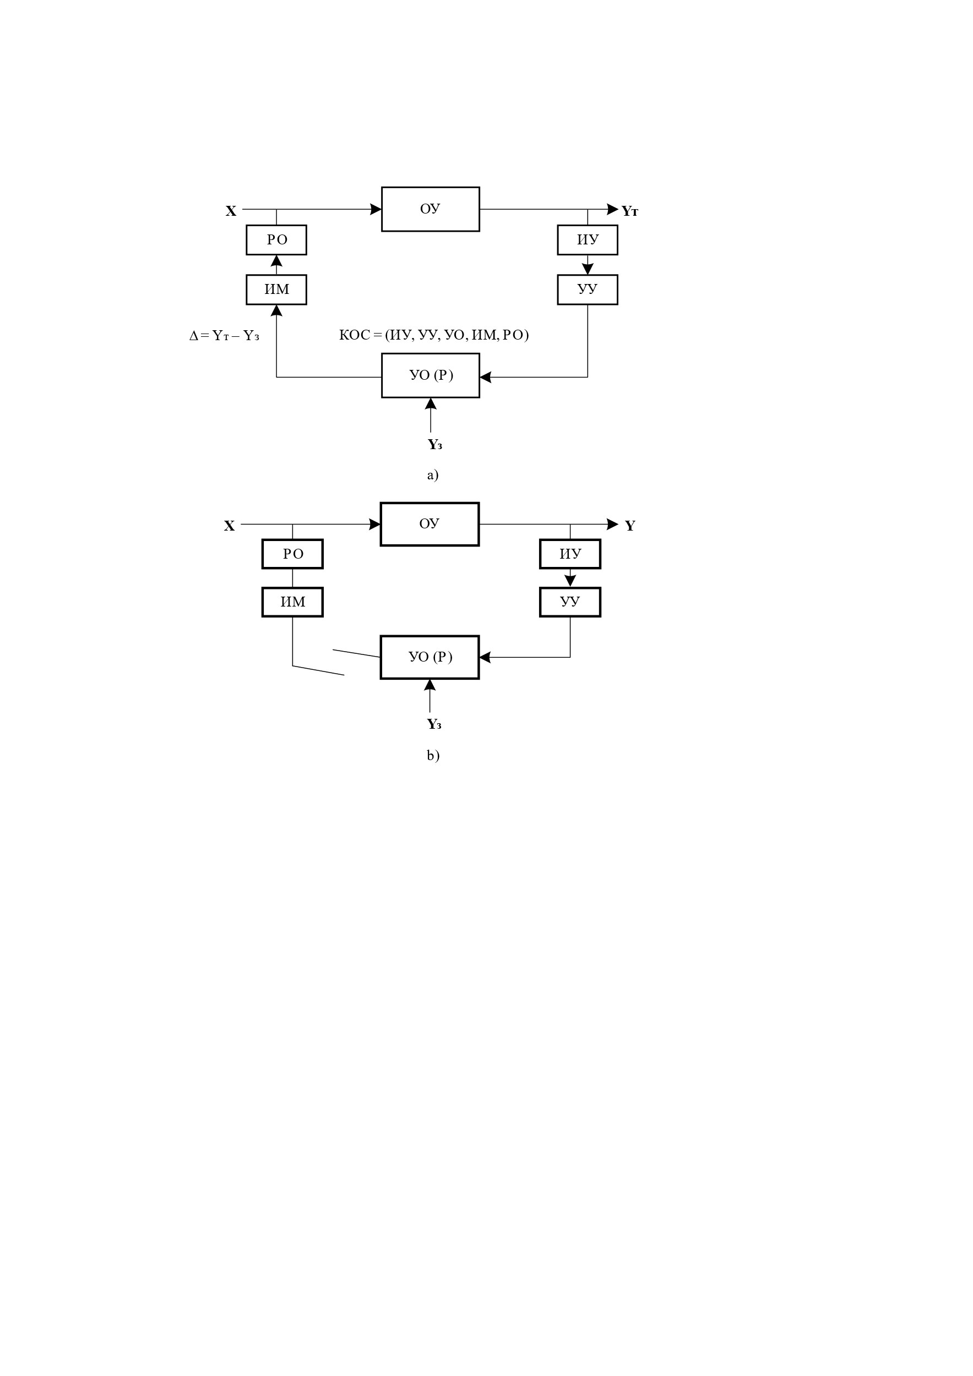

Графическая модель системы управления

Обозначения:

ОУ – объект управления;

УО (Р) – управляющий орган (регулятор);

ИУ – измерительное устройство;

УУ – усилительное устройство (по необходимости);

ИМ – исполнительный механизм;

РО – регулирующий орган;

КОС – контур обратной связи;

∆ = (Yт – Yз) – сигнал рассогласования;

Yт – текущее значение;

Yз – заданное значение;

a) – замкнутая система;

b) - разомкнутая система.

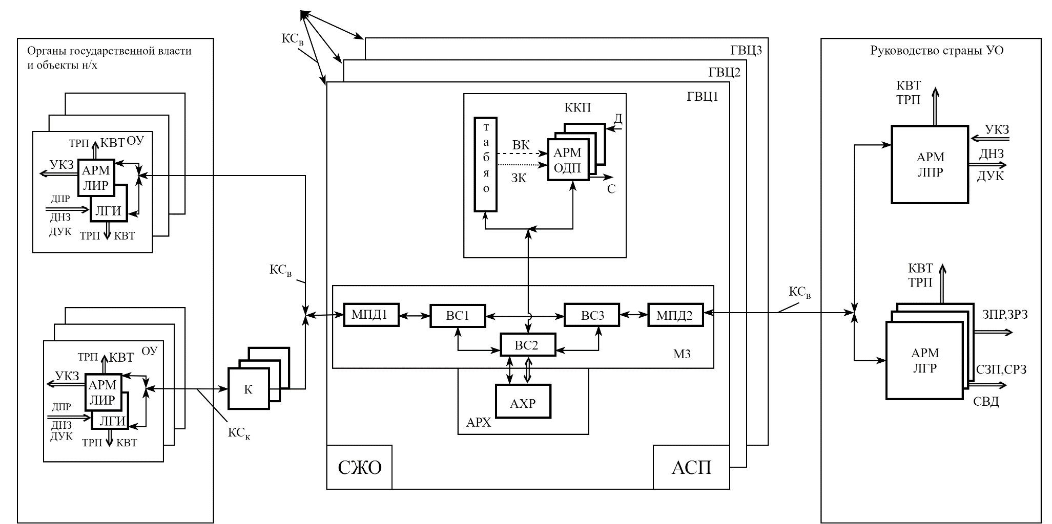

Структурная схема ГАС "Контур"

Обозначения:3Стрелка ГВЦ 1,2,3 - главный вычислительный центр (наземный; защищенный; повышенной защиты), ВС1,3,2 - вычислительная система (соответственно информационного обмена с верхними и нижними звеньями, ведения БД и решения задач), БД - база данных, АРМ - автоматизированное рабочее место, ОДП - оперативно-диспетчерский персонал, ККП - командно-контрольный пункт, МПД 1,2 - мультиплексор передачи данных (с верхними и нижними звеньями соответственно), АРХ - архив, АХР - автоматизированное хранилище, МЗ - машинный зал, СЖО - система жизнеобеспечения, АСП - административно-служебный персонал, ВК - визуальный канал, ЗК - звуковой канал, Д- директива, С - справка в ответ на директиву, УО - управляющий орган, ЛПР - лицо, принимающее решение, ЛГР - лицо, готовящее решение, ЛИР - лицо, исполняющее решение, ЛГИ - лицо, готовящее информацию, К - коммутатор, КСВ,К - канал связи выделенный и концентрируемый соответственно, УКЗ - указание, ДУК - донесение в ответ на указание, ДНЗ - донесение незамедлительное, СВД - сводка, ДПР - донесения периодические, КВТ - квитанция, ТРП - технологическое распоряжение.

Подпись: **_____________**

Дата: **15.09.2023 г.**